**‘Amb les joguines no s’hi juga’, la campanya contra els estereotips de gènere impulsada per la Comissió de gènere de l’Escola Fructuós Gelabert**

**La campanya té com a objectiu lluitar contra els estereotips de gènere a l’hora de triar les joguines dels infants aquest Nadal.**

**Tres vídeos, amb les joguines com a protagonistes, mostren com aquestes s’organitzen per protestar pel seu dret a no ser etiquetades ni separades entre nenes i nens.**

*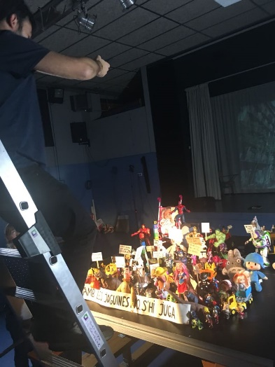Barcelona, 9 de desembre de 2018.* **“Amb les joguines no s’hi juga” és el títol de la campanya contra els estereotips de gènere que ha llançat la Comissió de Gènere de l’Associació de Famílies d’Alumnes (AFA) de l’Escola Fructuós Gelabert.**

La Comissió de Gènere és una comissió mixta escola-famílies creada el 2018. L’objectiu de la comissió és treballar per a la sensibilització i presa de consciència de tota la comunitat educativa al voltant de la discriminació de gènere.

En aquest sentit ha preparat **una campanya que té com a objectiu lluitar contra els estereotips de gènere a l’hora de triar les joguines dels infants aquest Nadal**.Amb la campanya pretén posar un granet de sorra en la pròpia comunitat educativa recordant a les famílies que regalar joguines no estereotipades és clau per trencar amb els històrics rols socials i de gènere i la limitació que els estereotips suposen per als nens i nenes a l'hora de jugar.

La campanya porta per lema **“Amb les joguines no s’hi juga” i explica com les joguines, cansades de ser etiquetades com “de nens” o “de nenes”, decideixen organitzar-se i protestar pels seus drets.**

**La història, amb humor, es mostra a través de 3 vídeos** on podem veure com les joguines [es reuneixen](https://www.youtube.com/watch?v=KWjbVJv7Dpw), [s’organitzen](https://www.youtube.com/watch?v=G_HHSrX5TQw) i finalment [surten al carrer](https://www.youtube.com/watch?v=PxdWfXisCIU) a protestar pels seus drets.

Els vídeos s’estan fent arribar a les famílies a través del *newsletter* informatiu i de les xarxes socials de l’escola.

**La campanya de vídeos es complementa amb 3 peces gràfiques:** un [carnet](https://www.dropbox.com/s/ubtaax836pcqjdk/CARNET%20SINDICAT%20JOGUINES_AAFF%20Genere.pdf?dl=0) que han rebut tots els infants de l’escola perquè puguin afiliar les seva joguina preferida al sindicat de joguines, el [cartell](https://www.dropbox.com/s/2ktygp04k71lq9s/P%C3%92STER%20MANIFESTACI%C3%93_AAFF%20Genere-Cartell-2.pdf?dl=0) de convocatòria a la manifestació i unes [portades de diaris](https://www.dropbox.com/sh/br087oz647hgmbe/AADfW1V4a7RpY1zGscORuF2Pa?dl=0) que recullen l’impacte de la massiva protesta de les joguines.

Un moment de la gravació dels vídeos i una de les portades de diaris.

**Tots els elements s’han realitzat amb recursos molt limitats, de forma semi-amateur i totalment altruista.**

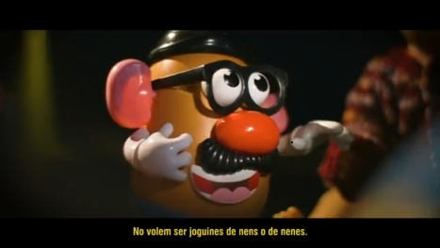 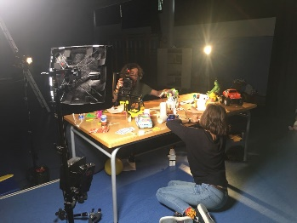  
Una captura del primer vídeo i un moment del *making of*.

**Material per fer difusió:**

* Vídeos de la campanya:
  + <https://www.youtube.com/watch?v=KWjbVJv7Dpw>
  + <https://www.youtube.com/watch?v=G_HHSrX5TQw>
  + https://www.youtube.com/watch?v=PxdWfXisCIU
* Carpeta amb altre material gràfic i imatges [en aquest ENLLAÇ](https://www.dropbox.com/sh/bne05lzihkhdrv7/AAABzK_WKJGT_zuP9_lbR-f1a?dl=0).

**Sobre l’Escola Fructuós Gelabert**: L’Escola Fructuós Gelabert és una escola pública d’infantil i primària ubicada al districte de l’Eixample de Barcelona. Es va crear el curs 2004-2005.

+Info: <https://agora.xtec.cat/ceipfg/>

**Sobre l’AFA de l’Escola Fructuós Gelabert:** L’Associació de Famílies d’Alumnes (AFA) de l’Escola Fructuós Gelabert de Barcelona és una part important del projecte d’aquesta escola pública, en construcció permanent, de qualitat, activa, participativa, democràtica, inclusiva, integradora i solidària, iniciada l’any 2004.

L’AFA s’organitza en diferents comissions de treball, com ara la Comissió de Gènere, que són clau pel bon funcionament de l’escola i alhora fomenten la cohesió de la seva comunitat educativa.

+Info: <https://agora.xtec.cat/ceipfg/afa/>

**Per a més informació:**

**genere@fructuosgelabert.cat**